注册信息安全培训讲师注册申请表
发布日期2019年1月
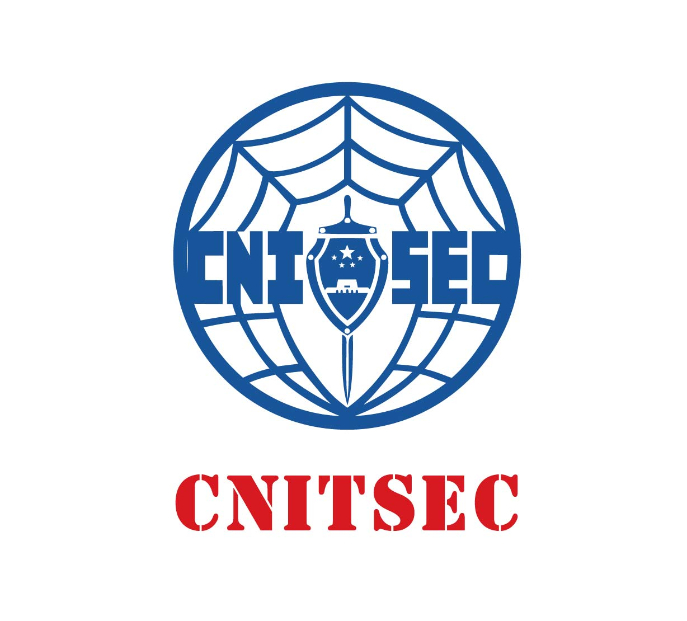
申请人姓名：
申请日期：

中国信息安全测评中心

注意事项
- 本申请表适用于所持证书三年有效期届满的申请者；
- 申请者应按要求如实、详细填写申请表中的各项内容；
- 表中信息如涉密，须脱密后填写；
- 申请注册维持所需提交材料清单：
- 注册维持申请表电子版：发送到指定邮箱，等待审核；
- 注册维持申请表扫描件需知：
① 身份证号和证书编号必须同身份证复印件以及证书原件保持一致；
② 现工作单位的填写内容必须与所盖公章内容完全一致；
③ 若处于离职状态，无法加盖公章，请在现工作单位处，填写为“目前离职”，并在其后本人手写签字；
④ 双面打印，末页本人手写签字；
- 两张两寸彩色电子版白底照片：个人近期免冠彩色白底照片（具有粘贴功能的照片），请务必确保尺寸是标准证件照；
- 身份证正反面扫描件：确认身份证件在有效期内，正反面印在同一张A4纸上，确保人物头像编号清晰以及正反面信息相符；
- 注册信息安全人员证书原件；
- 申请者在电子版申请书审核通过后应交纳维持年金，并将申请表、付款凭证及相关材料的扫描件提交至维持机构。
- 维持机构联系方式：登录http://www.itsec.gov.cn人员注册栏目-申请书下载-人员注册维持机构联系方式列表-点击“DOC”下载。

第一部分 申请者基本信息
＊申请人姓名 |  |  | ＊汉语拼音 | (大写)
＊性 别 |  | ＊出生日期 |  | ＊籍 贯
＊证件号码（身份证、军官证、护照）
＊证书类别 |  |  | ＊证书编号
＊首次获证日期
＊首次获证时工作单位
＊现工作单位（加盖公章）
＊通讯地址 |  |  |  | 邮 编
单位联系电话 |  |  | ＊移动电话
传 真 |  |  | ＊E-mail
其他联系方式
＊证书邮寄地址
＊联系人／电话
说明：“＊”号标记处必填。

第二部分 获证后工作经历表
从  年/月 | 到  年/月 | 工作单位 | 职务 | 主要工作任务 | 证明人及联系方式

＊

＊
说明：“＊”号标记处必填，需要时可增加附页。

第三部分 专业发展经历
序号 | 工作单位 | 项目名称 | 角色 | 内容描述 | 证明人及联系方式
＊
＊
说明：“＊”号标记处必填，需要时可增加附页。

第四部分 获奖情况调查表
序号 | 获奖时间 | 获奖项目名称 | 授奖单位
说明：如有获奖经历，请填写此表。

第五部分 个人声明
申请人个人声明
本人已充分了解并自愿遵守注册信息安全人员道德行为准则，本次提交的《注册信息安全人员注册维持申请表》和相关材料的全部内容真实有效，如有虚假，本人愿承担一切后果。

申请人： （签字）

年 月 日

